Pommes de terre farcies

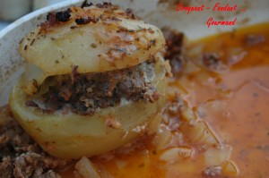 Pour 7 pommes de terre farcies
- 7 grosses pommes de terre
La farce :
- 200 g de bœuf haché (viande crue)
- 350 g de chair à saucisse ou de farce pour légumes
- 4 càs de persil haché
- 50 g de parmesan
- 1 ou 2 œufs
- sel & poivre du moulin
Laver les pommes de terre. Les éplucher, les relaver et les sécher.
Couper un chapeau horizontalement et les creuser à la petite cuillère.
Hacher finement la partie enlevée et la réserver.
Dans un saladier, mélanger les 2 viandes. Ajouter le persil et le parmesan. Mélanger.
Incorporer un œuf. Mélanger et si besoin ajouter le deuxième œuf. Saler & poivrer.
Remplir les pommes de terre en faisant un dôme (il reste de la farce pour réaliser la sauce). Poser le couvercle.
Répartir le hachis de pommes de terre dans le plat. Poser les pommes de terre farcies.

La sauce :
- 1 oignon
- 4 càs bombées de farce des pommes de terre
- 2 càs bombées de concentré de tomate
- 250 g d'eau
- sel & poivre du moulin
- herbes de Provence
- huile d'olive
Un plat à gratin
Préchauffer le four à 190°C
Émincer l'oignon et le faire suer sans coloration dans un filet d'huile d'olive.
Ajouter la farce, remuer et laisser légèrement dorer.
Ajouter le concentré de tomate, remuer pour bien l'enrober de gras.
Incorporer l'eau, saler, poivrer et saupoudrer d'herbes de Provence.
Laisser frémir une dizaine de minutes. Verser la sauce sur les pommes de terre.
Couvrir le plat et mettre au four pendant 45 minutes.
Vérifier la cuisson des pommes de terre.
Servir bien chaud.

